Forskrift om skolerute i Melhus kommune fra 01.08.24
Fastsatt av kommunestyret i Melhus kommune dato 20.05.2024 med hjemmel i lov 9.juni 2023 nr. 30 om grunnskolen og den videregående opplæringa (opplæringsloven) § 14-2.
§ 1 Formål og virkeområde
Forskriften gir informasjon om hvilke skole- og feriedager elevene har i skoleåret 2024-2025. Elevene har rett og plikt til å møte på skolen på de fastsatte skoledagene.
Forskriften gjelder for alle elever ved alle grunnskolene i Melhus kommune skoleåret 2024-2025.
§ 2 Skole- og feriedager skoleåret 2024-2025
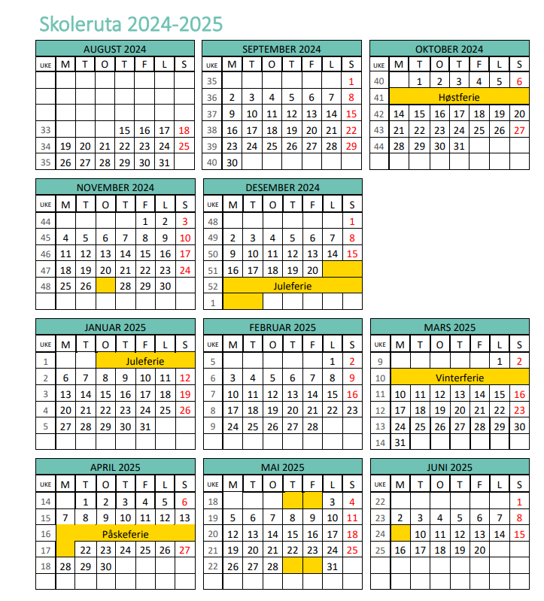
Høst 2024 (86 skoledager):
Skolestart: 15. august
Høstferie: 7.-11. oktober
Planleggingsdag: 27. november
Juleferie: 21. desember-5. januar

Vår 2025 (104 skoledager):
Vinterferie: 3.-7. mars
Påskeferie: 14.-21. april
Helligdager/fridager: 1.-5. januar, 1., 2., 29. og 30. mai, 9. juni Siste skoledag: 20. juni

§ 3 Lokale variasjoner
Skolene kan gjøre unntak fra § 2 om skole- og feriedager i særlige tilfeller, for eksempel grunnet skoleturer.

§ 4 Iverksetting og opphør
Denne forskriften trer i kraft 1.august 2024 og opphører 31.juli 2025.

